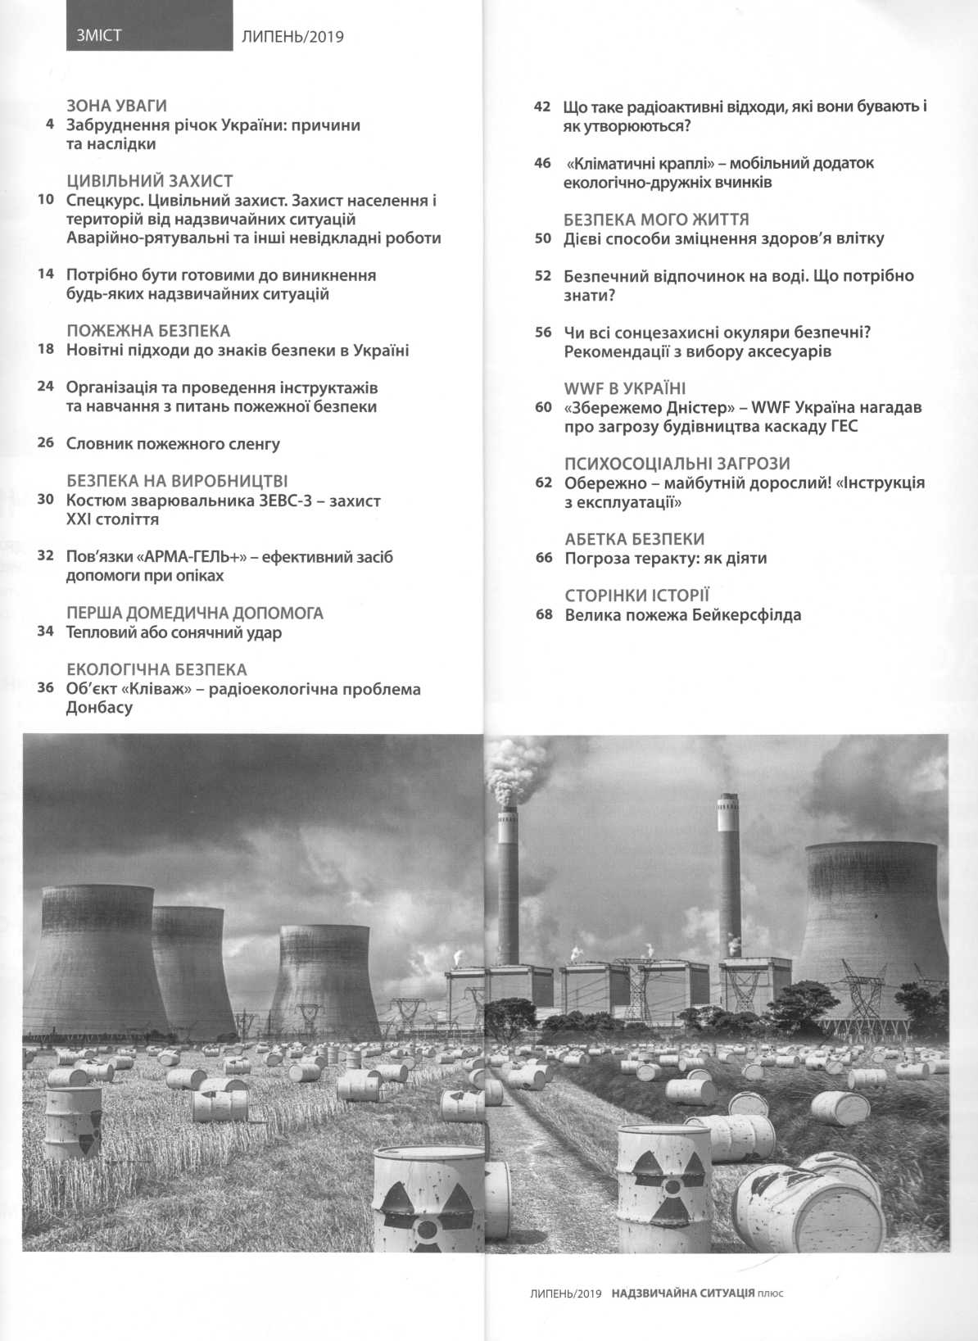

1 |  | Бедратюк, О. Новітні підходи до знаків безпеки в Україні / О. Бедратюк // Надзвичайна ситуація. – 2019. – №7. – С. 18-23.  Змістовне значення, сфера застосування сигнальних кольорів та відповідні їм контрастні кольори. категорії знаків безпеки. класи знаківв пожежної безпеки. Розробка національних стандартів.
2 |  | Куртов, О. Словник пожежного сленгу / О. Куртов, Д. Сорочан // Надзвичайна ситуація. – 2019. – №7. – С. 26-28.  Словник пожежного сленгу: караулка, кардан, квадрік, каска, коліно, краги, кубік, люстра.
3 |  | Ставенко, А. Що таке радіоактивні відходи, які вони бувають і як утворюються? / А. Ставенко // Надзвичайна ситуація. – 2019. – №7. – С. 42-45.  Людство виробляє в результаті своєї життєдіяльності тонни відходів. вони вкрай різноманітні, наприклад, це може бути стара техніка, металобрухт, стічні води, відпрацьоване паливо, порцелянові вироби. Усі ці види відходів та багато інших можуть бути радіоактивними.
4 |  | Струтинська, В. Безпечний відпочинок на воді. Що потрібно знати? / В. Струтинська // Надзвичайна ситуація. – 2019. – №7. – С. 52-55.  Правила охорони життя на воді. Вимоги до місць масового відпочинку людей. Вимоги до рятувального поста.
5 |  | Струтинська, В. Забруднення річок України: причини та наслідки / В. Струтинська // Надзвичайна ситуація. – 2019. – №7. – С. 4-9.  Україні за своїм географічним положенням позаздрило б багато країн Європи та Азії. Гірська місцевість - на заході, густа лісистість - на півночі, безкраї степи - на півдні та сході, чорноземні грунти та значні водні ресурси.
6 |  | Фомін, А. Аварійно-рятувальні та інші невідкладні роботи. Спецкурс / А. Фомін, А. Слюсар // Надзвичайна ситуація. – 2019. – №7. – С. 10-13.  Спецкурс. Цивільний захист. Захист населення і територій від надзвичайних ситуацій.

